Tên : Lớp : 9
ÔN TẬP KIỂM TRA CUỐI KỲ I- MÔN: ĐỊA 9 ( Xem kỹ các bài trong SGK)

Chủ đề Vùng Đồng Bằng Sông Hồng
Câu 1. Nêu tầm quan trọng của hệ thống đê điều ở Đồng Bằng Sông Hồng ?
- Tránh nguy cơ phá hoại do lũ lụt.
- Làm diện tích đất phù sa mở rộng.
- Làm cho địa bàn phân bố dân cư mở rộng.
- Giúp cho nông nghiệp thâm canh, tăng vụ; công nghiệp, dịch vụ phát triển sôi động. Nhiều di tích lịch sử, giá trị văn hoá vật thể và phi vật thể được lưu giữ và phát triển.
Câu 2. Trình bày đặc điểm phát triển công nghiệp ở vùng Đồng bằng sông Hồng thời kì 1995 – 2002.
- Công nghiệp hình thành sớm nhất Việt Nam và phát triển mạnh trong thời kì đất nước thực hiện công nghiệp hóa, hiện đại hóa.
- Giá trị sản xuất công nghiệp tăng mạnh, chiếm 21% GDP công nghiệp cả nước (2002).
- Công nghiệp tập trung ở các thành phố: Hà Nội, Hải Phòng.
- Các ngành công nghiệp trọng điểm gồm: công nghiệp chế biến lương thực thực phẩm, sản xuất hàng tiêu dùng, sản xuất vật liệu xây dựng, cơ khí.
- Các sản phẩm công nghiệp quan trọng: máy công cụ, động cơ điện, phương tiện giao thông, thiết bị điện tử, hàng tiêu dùng.

Chủ đề Vùng Bắc Trung Bộ
Câu 3. Nêu ý nghĩa của việc trồng rừng ở Bắc Trung Bộ. .
- Trồng rừng trên vùng đồi núi: tăng độ che phủ đất giữ đất, hạn chế lũ quét→Giảm bớt tính chất thất thường của chế độ nước sông ngòi.
-Trồng rừng ở vùng ven biển: chắn gió, hạn chế nạn cát lấn, bảo vệ bờ biển→Tạo môi trường cho các loài sinh vật biển.
- Góp phần làm giảm tác hại của bão lũ, gió phơn tây nam khô nóng→Tạo nguồn nguyên liệu cho sản xuất và sinh hoạt, bảo vệ tính đa dạng sinh vật.
Câu 4. Nêu những thành tựu trong phát triển kinh tế nông nghiệp, công nghiệp ở Bắc Trung Bộ
-Nông nghiệp:
+ Đẩy mạnh thâm canh, tăng năng suất nên các tỉnh Thanh Hóa, Nghệ An, Hà Tĩnh trở thành nơi sản xuất lúa chủ yếu.
+ Phát triển 1 số vùng chuyên canh cây công nghiệp ngắn ngày, chăn nuôi trâu bò.
+ Phát triển được các vùng nông lâm kết hợp, đẩy mạnh nghề nuôi trồngvà đánh bắt thủy sản.
-Công nghiệp:
+ Phát triển CN khai khoáng và sản xuất vật liệu xây dựng( Có nguồn đá vôi)
+ CN chế biến gỗ, cơ khí, dệt kim, may mặc, chế biến thực phẩm đang phát triển ở khắp địa phương.
+ Cơ sở vật chất kĩ thuật và công nghệ, cung ứng nhiên liệu, năng lượng đang cải thiện
Chủ đề: Vùng Duyên hải Nam Trung Bộ
Câu 5. Tại sao vấn đề bảo vệ và phát triển rừng có tầm quan trọng đặc biệt ở các tỉnh cực Nam Trung Bộ?
- Rừng đầu nguồn góp phần hạn chế các thiên tai lũ quét, sạt lở đất, xói mòn rửa trôi vùng đồi núi cũng như ngập úng ở vùng đồng bằng phía đông.
- Rừng ven biển có vai trò chắn sóng chắn cát.
- Bảo vệ nguồn nước ngầm cho vùng, cân bằng sinh thái, đặc biệt đối với các tỉnh cực Nam Trung Bộ đang có nguy cơ hoang mạc hóa mở rộng (Ninh Thuận, Bình Thuận) vì thiếu mước vào mùa khô.
- Góp phần bảo vệ nguồn lâm sản quý, các loài sinh vật trong rừng.
Câu 6. Vì sao vùng biển Nam Trung Bộ nổi tiếng về nghề làm muối, đánh bắt và nuôi trồng hải sản?
- Quanh năm nắng, nhiệt độ trung bình cao, độ mặn của nước biển cao, dọc ven biển ít cửa sông…
- Vùng nước mặn, nước lợ ven bờ thích hợp cho nghề nuôi trồng thuỷ sản
- Trên một số đảo ven bờ có nghề khai thác tố chim yến đem lại giá trị kinh tế cao.
- Gần các ngư trường trọng điểm (Ninh Thuận — Bình Thuận - Bà Rịa - Vũng Tàu; ngư trường Hoàng Sa - Trường Sa), có nhiều bãi tôm, cá gần bờ.
Câu 7. Phân tích tình hình phát triển công nghiệp của vùng Duyên hải Nam Trung Bộ?
- Ngành công nghiệp – xây dựng chiếm tỉ trọng khá cao trong cơ cấu kinh tế (chiếm 36,6% năm 2007).
- Cơ cấu công nghiệp của vùng bước đầu được hình thành và khá đa dạng: gồm cơ khí, vật liệu xây dựng, chế biến lâm sản.
- Giá trị sản xuất công nghiệp của các tỉnh so với cả nước chưa cao….
- Các trung tâm công nghiệp có quy mô vẫn còn vừa và nhỏ…
TẬP BẢN ĐỒ
I. ĐỒNG BẰNG SÔNG HỒNG
- Kể tên các tỉnh, thành: Hà Nội, Hải Phòng , Vĩnh Phúc, (Hà Tây Sát Nhập Hà Nội), Bắc Ninh, Hải Dương, Hưng Yên, Hà Nam, Nam Định, Thái Bình, Ninh Bình
- Các TTCN:Nam Định, Hải Dương, Hưng Yên, Hà Nội, Hải Phòng, Bắc Ninh, Phúc Yên, Phủ Lý, Văn Lâm .

II .VÙNG DUYÊN HẢI NAM TRUNG BỘ
- Các tỉnh, thành : Đà Nẵng, Quảng Nam, Quảng Ngãi, Bình Định, Bình Thuận.Phú Yên, Khánh Hòa, Ninh Thuận
- Các TTCN:Đà Nẳng, Quảng Ngãi, Bình Sơn, Quy Nhơn, Nha Trang, Phan Thiết

BIỀU ĐỒ
Câu 1: Cho bảng số liệu thể hiện tỉ lệ diện tích và sản lượng cà phê Tây nguyên qua các năm
Năm | 1995 | 1998 | 2001
Diện tích (%) | 79 | 79.3 | 85.1
Sản lượng (%) | 85.7 | 88.9 | 90.6
- Vẽ biểu đồ cột đôi thể hiện tỉ lệ diện tích và sản lượng cà phê Tây nguyên so với cả nước.
- Nhận xét .
- Vì sao cây cà phê được trồng nhiều nhất ở vùng này?
Câu 2:Cho bảng số liệu thể hiện sản lượng lương thực có hạt bình quân đầu người thời kì 1995- 2002 ( kg/ người )
Năm | 1995 | 1998 | 2000 | 2002
Bắc Trung Bộ | 235.5 | 251.6 | 302.1 | 333.7
Cả nước | 363.1 | 407.6 | 444.8 | 463.6
- Vẽ biểu đồ cột đôi thể hiện số liệu trên
- Nhận xét.
Câu 3:Dựa vào bảng số liệu sau: Tình hình xuất khẩu dầu thô và nhập khẩu xăng dầu ở nước ta qua các năm( nghìn tấn)
Năm | 1999 | 2000 | 2001 | 2002
Dầu thô xuất khẩu | 14.9 | 15.4 | 16.7 | 16.9
Xăng dầu nhập khẩu | 7.4 | 8.8 | 9.1 | 10.0
- Vẽ biểu đồ cột đôi thể hiện bảng số liệu trên
- Nhận xét tình hình xuất khẩu dầu thô nước ta qua các năm nêu trên
BẢNG SỐ LIỆU
Câu 1: Dựa vào bảng 21.1 Sách giáo khoa Địa lí 9 : Năng suất lúa của Đồng bằng sông Hồng, Đồng bằng sông Cửu Long và cả nước ( tạ/ hạ)
Năm  Vùng | 1950 | 2000 | 2002
Đồng bằng sông Hồng | 44.4 | 55.2 | 56.4
Đồng bằng sông Cửu Long | 40.2 | 42.3 | 46.2
Cả nước | 36.9 | 42.4 | 45.9
- Em hãy so sánh năng suất lúa của Đồng bằng sông Hồng với Đồng bằng sông Cửu Long và cả nước.
Bài làm:
Năng suất lúa đồng bằng sông Hồng (56,4 tạ/ha_năm 2002):
+ Cao hơn năng suất lúa đồng bằng sông Cửu Long : 56.4 - 46.2 = 10.2 ( tạ/ha)
+ Cao hơn năng suất lúa cả nước : tự tính
Câu 2: Dựa vào bảng 26.2 Sách giáo khoa Địa lí 9 : Giá trị sản xuất công nghiệp của vùng Duyên hải Nam Trung Bộ và của cả nước, thời kì 1995 - 2002 (nghìn tì đồng)
Năm  Vùng | 1995 | 2000 | 2002
Duyên hải nam trung bộ | 5.6 | 10.8 | 14.7
Cả nước | 103.4 | 198.3 | 261.1
Em hãy nhận xét sự tăng trưởng ( giá trị năm cuối / giá trị năm đầu ) giá trị sản xuất công nghiệp của Duyên hải Nam Trung Bộ so với cả nước?
- Duyên hải Nam Trung Bộ tăng gấp 2.62 lần : 147.7/5.6= 2.62 lần
- Cà nước : 261.1/ 103.4=2.52 lần
-->Giá trị sản xuất công nghiệp của Duyên hải Nam Trung Bộ tăng nhanh hơn so với cả nước.
Câu 3: Dựa vào hình 29.1 Sách giáo khoa Địa lí 9, hãy nhận xét tỉ lệ diện tích và sản lượng cà phê của Tây Nguyên so với cả nước. Vì sao cây cà phê được trồng nhiều nhất ở vùng này?
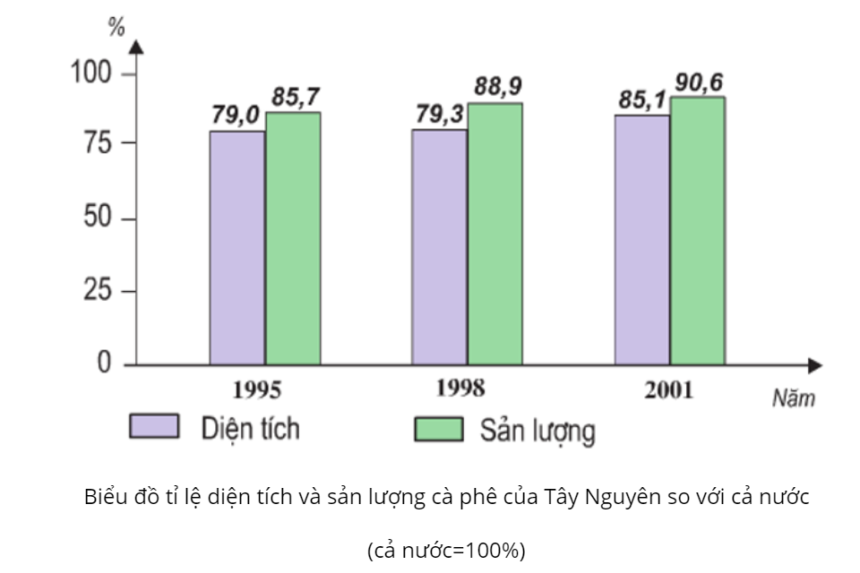
Chú ý: Học và làm trước câu 2.3.6.7, bảng số liệu và tập bản đồ.

